LAMPIRAN

Angket/Kusioner Penelitian Pengaruh Kompetensi Pedagogik Guru Terhadap Hasil Ekonomi Siswa Kelas XI Man 1 Deli Serdang

Nama Siswa:..........................................
Kelas:…………………………………
Jenis kelamis:…………………………

Keterangan Pilihan Berganda :
- SS = Sangat Setuju
- S = Setuju
- KS= Kurang Setuju
- TS = Tidak Setuju
- STS = Sangat Tidak Setuju
No | DAFTAR PERNYATAAN | SS | S | KS | TS | STS
KOMPETENSI PEDAGOGIK
A | Kemampuan dalam memahami peserta didik
 | Guru memahami karakteristik perkembangan peserta didik
 | Guru memperhatikan kesulitan belajar yang dialami peserta didik
 | Guru membantu menyadari kekuatan dan kelemahan diri masing masing peserta didik
 | Guru membantu menunbuhkan kepercayaan diri masing masing peserta didik
B | Kemampuan dalam merancang pembelajaran
 | Guru mampu merencanakan pengorganisasian bahan pembelajaran
 | Guru mampu merencanakan pengelolaan pembelajaran,seperti merumuskan tujuan pembelajaran yang ingin di capai untuk memotivasi peserta didik
 | Guru mampu merencanakan pengelolaan kelas
 | Guru mampu merencanakan penggunaan media dan sarana yang digunakan untuk mempermudah pembelajaran
C | Kemampuan melaksanakan pembelajaran
 | Guru mampu menerapkan keterampilan dasar mengajar, seperti membuka pelajaran, menjelaskan dll
 | Guru mampu menerapkan metode pembelajaran
 | Guru menyampaikan materi dengan jelas sesuai alur pikir siswa dan tahapan yang dapat dimengerti siswa
 | Guru mampu mengukur tingkat ketercapaian peserta didik selama proses pembelajaran berlangsung
D | Kemampuan menilai/mengevaluasi proses dan hasil pembelajaran
 | Guru selalu memberikan hasil belajar kepada siswa sehingga siswa mengetahui perkembangan belajarnya
 | Guru menilai setiap proses dalam kegiatan praktik maupun non praktik
 | Guru mengadakan pre test sebelum kegiatan pembelajaran
 | Guru memberikan evaluasi berupa tes atau penugasan kepada siswa pada setiap akhir pembelajan
E | Kemampuan dalam mengembangkan potensi peserta didik
 | Guru mampu mengembangkan potensi peserta didik dalam pembelajaran ekonomi
 | Guru membantu mengembangkan potensi dan mengatasi kekurangan peserta didik
 | Guru memberikan motivasi kepada siswa agar selalu belajar
 | Guru membimbing peserta didik untuk mengembangkan bakat dan minat

Soal uji tes
Kompetensi Pedagogik Guru Terhadap Hasil Belajar Ekonomi
Siswa Kelas XI Man 1 Deli Serdang

Berilah tanda silang (x) pada huruf a,b,c,atau d yang merupakan jabawan yang benar pada lembar tersedia

1. Berikut ini pernyataan yang benar tentang pengertian pajak,adalah……
a. Suatu halyang diatur dalam undang undang Negara
b. Sumber pendapatan utama negara
c. Pungutan wajib dari rakyat untuk Negara
d. Investasi yang membantu perekonomian agar semakin konduktif
2. Pajak yang dibayarkan oleh wajib pajak dan tidak dapat dibebankan kepada orang lain disebut….
a. Pajak obyektif
b. Pajak langsung
c. Pajak tidak langsung
d. Pajak subyektif
3. Dibawah ini dalah unsur unsur pajak kecuali….
a. Pajak pusat
b. Objek pajak
c. Tarif pajak
d. Wajib pajak
4. Jenis pajak menurut sifatnya adalah ….
a. Pajak pudat dan daerah
b. Pajak langsung dan tak langsung
c. Pajak subjektif dan pajak objektif
d. Pajak pribadi dan kelompok
5. Asas pajak yang menyebutkan bahwa sebaiknya pajak yang dipungut tidak mengganggu kegiatan produksi dan perdagangan sehingga tidak mengakibatkan terjadinya penurunan perekonomian masyarakat dinamakan……
a. Asas Certainty
b. Asas Economic
c. Asas Convinience
d. Asas Equality
6. Asas perpajakan yang menyebutkan bahawa dalam proses pemungutan pajak dilakukan sehemat-hematnya, jangan sampai biaya pemungutan lebih rendah dari pendapatan dinamakan….
a. Asas Finansiil c. Asas Yuridis
b. Asas Certainty d. Asas Multiguna
7. Berikut ini yang termasuk Pajak Pusat yaitu
a. Pajak Hotel. c. Pajak Restoran
b. Pajak Kendaraan Bermotor d. Bea materai
8. Fungsi APBD adalah sebagai berikut:
1. Fungsi otorisasi 4. Fungsi perencanaan
2.Fungsi alokasi 5. Fungsi stabilisasi
3. Fungsi pengawasan
a. 1,2 dan 3 c. 1,4 dan 5
b. 1,3 dan 5 d. 1,3 dan
9. Landasan hukun penyusunan APBD adalah….
a. UU No. 22 Tahun 2004
b. UU No. 23 Tahun 2004
c. UU No. 24 Tahun 2004
d. UU No. 33 Tahun 2004

10. Tujuan penyusunan APBN adalah...
A. Sebagai sumber pendapatan negara untuk pembangunan
B. Sebagai pedoman belanja negara untuk kelancaran tugas pemerintah seharihari
C. Sebagai pedoman penerimaan dan pembelanjaan negara dalam melaksanakan fungsinya, agar kemakmuran meningkat
D. Sebagai sumber pembiayaan pembangunan

11. Bila pendapatan dalam APBN diarahkan untuk membiayai pengeluaran, maka fungsi APBN yang dimaksud adalah...
a. Fungsi alokasi c. Fungsi stabilisasi
b. Fungsi distribusi d. Fungsi regular

12. Suatu daftar yang memuat rencana seluruh penerimaan dan pengeluaran pemerintah dalam rangka mencapai tujuannya disebut...
a. APBD c. PAD
b. APBN d. BUMN

13. Perhatikan jenis-jenis pengeluaran pemerintah pusat berikut:
- Dana Bagi Hasil (DBH),
- Dana Alokasi Umum (DAU)
- Dana Alokasi Khusus (DAK)
- Belanja pegawai
- Belanja barang
- Belanja modal
Berdasarkan data di atas, yang merupakan pengeluaran pemerintah pusat adalah ....
  - 1, 2, dan 3
  - 1, 3, dan 5
  - 1,3, dan 6
  - 4, 5, dan 6
14. Berikut ini yang merupakan merupakan faktor pendorong kerjasama ekonomi internasional adalah ....
a. jumlah sumber daya alam yang berlimpah
b. adanya paksaan dari negara lain
c. perbedaan sumber daya, iklim, sosial, dan budaya
d. mempercepat pembangunan nasional
15. Kerjasama internasional yang melibatkan beberapa negara tanpa memandang batas wilayah terterntu dan bersifat global adalah suatu bentuk kerjasama ....
a. bilateral c. regional
b. multilateral d. antaregional
16. Lembaga kerjasama ekonomi internasional untuk negara-negara pengekspor minyak yang diprakarsai oleh Saudi Arabia, Kuwait, Iran, Irak, dan Venezuela adalah ....
a. WHO c. OPEC
d. IGGI d. ILO
17. Tempat pertemuan antara penjual dan pembeli surat surat berharga dalam jangka panjanh merupakan pengertian dari...
a. Reksadana c. Pasar modal
b. Pasar uang d. Pasar output
18. Berikut ini yang termasuk faktor penghambat kerja sama ekonomi internasional adalah...
a. Tuntutan era globalisasi c. Keinginan memperoleh keuntungan
b. Perbedaan SDA, Iklim d. Konflik dan peperangan
19. Setiap barang yang masuk ke dalam pasar dalam negri dikenai...
a. Bea masuk c. Tarif ekspor
b. Pajak d. Dumping
20. Organisasi atau badan internasional yang programnya menitik beratkan upaya mengurangi kemiskinan, memberantas buta huruf dan menciptakan lapangan kerja yaitu...
a. UNINDO c. UNCTAD
b. UNDP d. WHO

LEMBAR JAWABAN

Jumlah Penilaian Angket/Kusioner
Nama | 1 | 2 | 3 | 4 | 5 | 6 | 7 | 8 | 9 | 10 | 11 | 12 | 13 | 14 | 15 | 16 | 17 | 18 | 19 | 20 | Jumlah
ADE AULIA RISKI | 5 | 3 | 4 | 4 | 4 | 5 | 5 | 5 | 3 | 3 | 3 | 3 | 4 | 5 | 5 | 3 | 3 | 4 | 4 | 4 | 79
ADITYA PUTRA | 4 | 4 | 3 | 3 | 3 | 4 | 4 | 4 | 4 | 3 | 3 | 5 | 4 | 5 | 4 | 4 | 4 | 4 | 5 | 5 | 79
AHMAD FAHREZI HARAHAP | 4 | 4 | 4 | 4 | 3 | 3 | 3 | 4 | 4 | 4 | 5 | 5 | 5 | 4 | 3 | 3 | 3 | 3 | 4 | 4 | 76
ALYA PUTRI FADILLA | 4 | 3 | 3 | 3 | 4 | 4 | 4 | 5 | 5 | 4 | 5 | 4 | 4 | 4 | 3 | 4 | 5 | 5 | 5 | 5 | 83
ANANG MUTAWA | 5 | 4 | 5 | 5 | 5 | 5 | 4 | 4 | 3 | 3 | 4 | 3 | 3 | 4 | 4 | 4 | 5 | 5 | 5 | 4 | 80
ANISA PUSPITA | 3 | 3 | 4 | 4 | 4 | 4 | 3 | 4 | 4 | 5 | 4 | 4 | 5 | 4 | 4 | 5 | 5 | 3 | 3 | 3 | 78
ASTYA MELVA | 4 | 4 | 4 | 3 | 4 | 3 | 3 | 5 | 5 | 4 | 4 | 4 | 4 | 3 | 5 | 5 | 5 | 5 | 4 | 3 | 81
CINDY SANDIRA FARADITA | 5 | 5 | 5 | 3 | 3 | 4 | 4 | 4 | 4 | 3 | 3 | 4 | 5 | 4 | 4 | 4 | 3 | 3 | 3 | 3 | 76
DELIMARAMADHANI NASUTION | 4 | 4 | 5 | 5 | 5 | 5 | 4 | 4 | 3 | 4 | 4 | 4 | 5 | 5 | 5 | 3 | 3 | 3 | 4 | 4 | 83
DIAN SEPBILA | 5 | 4 | 4 | 5 | 5 | 3 | 4 | 3 | 4 | 4 | 5 | 5 | 3 | 4 | 4 | 5 | 5 | 5 | 5 | 5 | 87
DINDA MAYASARI | 5 | 4 | 4 | 3 | 5 | 5 | 4 | 5 | 3 | 4 | 4 | 4 | 5 | 5 | 5 | 4 | 4 | 5 | 5 | 5 | 88
FADHIL PRADIKA | 4 | 4 | 4 | 4 | 5 | 4 | 4 | 3 | 5 | 5 | 3 | 4 | 5 | 4 | 4 | 5 | 5 | 5 | 5 | 4 | 86
FARHAN ALFA'IZ | 5 | 5 | 3 | 4 | 3 | 3 | 4 | 4 | 4 | 4 | 4 | 5 | 3 | 4 | 4 | 3 | 3 | 5 | 4 | 5 | 74
FITRA KHOIR RIZKY | 4 | 5 | 4 | 3 | 3 | 5 | 5 | 5 | 5 | 5 | 4 | 4 | 4 | 4 | 4 | 3 | 5 | 5 | 3 | 3 | 83
ICHA RAHMAWAN | 4 | 3 | 4 | 4 | 4 | 3 | 4 | 4 | 3 | 4 | 5 | 3 | 3 | 5 | 5 | 5 | 4 | 4 | 3 | 3 | 77
IKA YULIA | 5 | 4 | 4 | 3 | 3 | 3 | 4 | 4 | 4 | 5 | 5 | 5 | 5 | 4 | 4 | 4 | 3 | 3 | 3 | 3 | 78
INTAN SYAHFITRI SIREGAR | 3 | 3 | 4 | 5 | 3 | 4 | 4 | 3 | 3 | 5 | 4 | 4 | 4 | 4 | 3 | 4 | 3 | 5 | 3 | 3 | 74
KHAIRUNNISA | 4 | 4 | 4 | 3 | 3 | 3 | 3 | 5 | 5 | 5 | 4 | 4 | 4 | 4 | 4 | 4 | 3 | 3 | 3 | 3 | 75
LAILA MUSTIKA | 4 | 4 | 3 | 3 | 4 | 4 | 5 | 3 | 3 | 5 | 5 | 5 | 3 | 3 | 4 | 3 | 4 | 3 | 4 | 3 | 75
M RAFLY PRATAMA | 5 | 4 | 4 | 4 | 5 | 4 | 5 | 4 | 3 | 5 | 5 | 4 | 4 | 4 | 4 | 3 | 3 | 5 | 5 | 5 | 85
MAULANA SAITAPY | 4 | 4 | 3 | 3 | 3 | 5 | 5 | 5 | 5 | 4 | 5 | 5 | 4 | 4 | 4 | 3 | 4 | 4 | 3 | 3 | 80
MELISA PUTRI | 3 | 3 | 3 | 4 | 4 | 4 | 3 | 5 | 3 | 3 | 5 | 5 | 5 | 5 | 3 | 4 | 4 | 4 | 4 | 5 | 79
MHD. HADID ANUGRAH | 5 | 5 | 5 | 4 | 4 | 3 | 3 | 3 | 4 | 4 | 4 | 5 | 5 | 5 | 5 | 4 | 3 | 3 | 3 | 3 | 80
MHD.BALYARISWAN SIREGAR | 4 | 4 | 4 | 3 | 4 | 4 | 5 | 5 | 4 | 5 | 5 | 5 | 3 | 3 | 4 | 4 | 3 | 3 | 4 | 3 | 79
MUHAMMAD FAISAL RIFKY SIREGAR | 3 | 3 | 3 | 4 | 3 | 4 | 3 | 4 | 5 | 3 | 3 | 4 | 4 | 4 | 3 | 3 | 3 | 5 | 5 | 3 | 72
MUHAMMAD RIZKY RAMADHAN | 3 | 3 | 4 | 5 | 3 | 3 | 4 | 5 | 5 | 4 | 4 | 4 | 3 | 4 | 3 | 4 | 5 | 5 | 5 | 3 | 79
NITA ANANDA PUTRI | 3 | 3 | 3 | 3 | 4 | 4 | 4 | 3 | 4 | 5 | 4 | 5 | 5 | 5 | 3 | 3 | 5 | 5 | 5 | 3 | 79
PUTRI CHANDRA KIRANA | 3 | 4 | 4 | 3 | 3 | 4 | 4 | 5 | 5 | 5 | 5 | 4 | 4 | 4 | 3 | 4 | 3 | 3 | 5 | 3 | 78
RANGGA FAHROJI | 3 | 3 | 4 | 3 | 4 | 3 | 3 | 4 | 3 | 5 | 5 | 5 | 5 | 3 | 5 | 4 | 4 | 4 | 5 | 5 | 80
REDHITA ATHAYA FADHILA | 5 | 5 | 4 | 3 | 4 | 3 | 5 | 5 | 5 | 4 | 4 | 5 | 5 | 5 | 4 | 4 | 4 | 4 | 5 | 5 | 88
RIRIN MARHENI Br BARUS | 4 | 5 | 5 | 5 | 3 | 3 | 4 | 4 | 5 | 5 | 5 | 5 | 4 | 3 | 4 | 4 | 3 | 3 | 3 | 5 | 82
SATRIA GEMILANG | 4 | 4 | 5 | 5 | 5 | 4 | 3 | 5 | 5 | 4 | 3 | 3 | 5 | 5 | 4 | 5 | 4 | 4 | 4 | 4 | 85
SITI LISMAYA | 4 | 3 | 3 | 4 | 3 | 4 | 5 | 4 | 4 | 4 | 5 | 3 | 4 | 5 | 5 | 5 | 5 | 4 | 5 | 5 | 84
SUCI RUKIYAH | 4 | 4 | 4 | 4 | 4 | 4 | 5 | 5 | 5 | 5 | 5 | 5 | 4 | 4 | 4 | 5 | 5 | 4 | 3 | 3 | 86
SYAFIRA MAHARANI | 5 | 3 | 5 | 5 | 5 | 3 | 4 | 5 | 5 | 3 | 3 | 4 | 4 | 4 | 3 | 4 | 3 | 4 | 3 | 4 | 79
T FARID FAHMI PERANGIN ANGIN | 5 | 5 | 5 | 5 | 4 | 3 | 4 | 4 | 4 | 3 | 4 | 5 | 5 | 5 | 5 | 4 | 4 | 4 | 4 | 3 | 85
Jumlah Variabel X |  |  |  |  |  |  |  |  |  |  |  |  |  |  |  |  |  |  |  |  | 2895

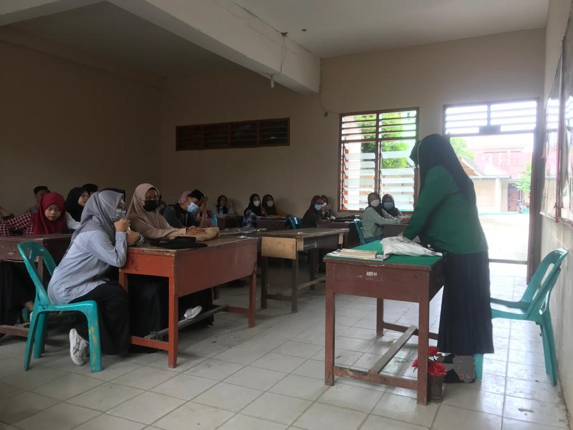
Sedangmemberikansoaltesdanangketkepadasiswakelas XI MAN 1 Deli serdang

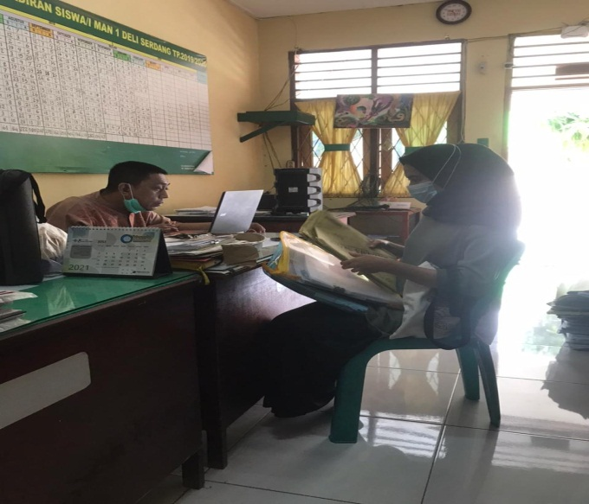

Sedangmengambilsuratbalasanpenelitiandari MAN 1 Deli Serdang

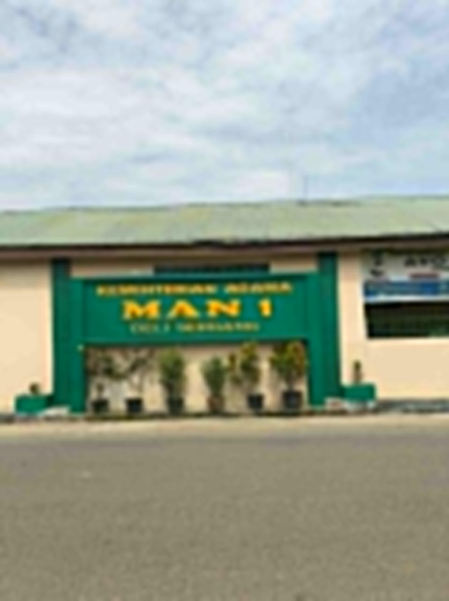

Man 1 Deli Serdang

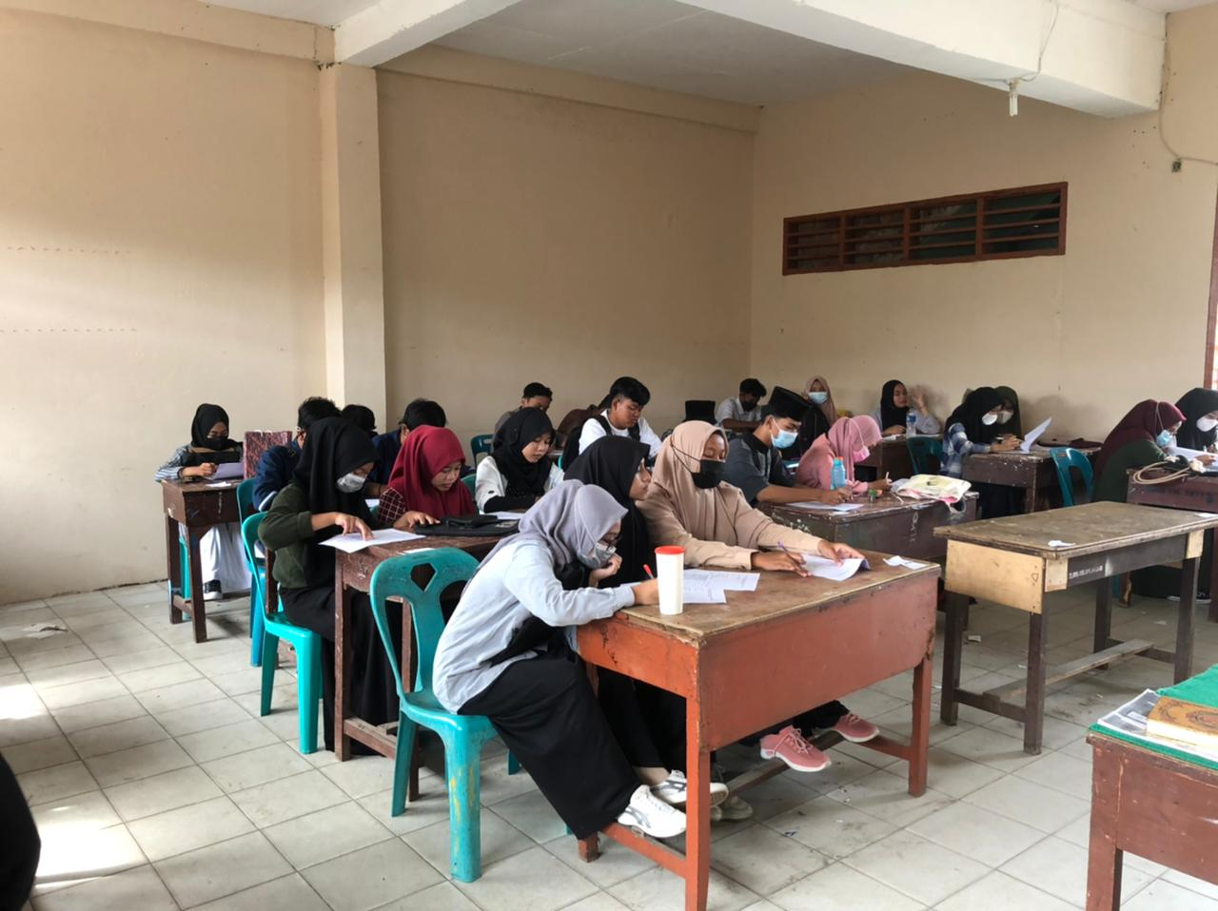
Siswa kelas XI IPS-1MAN 1 Deli Serdang

